Задание для демонстрационного экзамена по комплекту оценочной документации

|  |  |
| --- | --- |
| **Номер компетенции** | R71 |
| **Название компетенции** | ИТ-решения для бизнеса на платформе "1С: Предприятие 8" |
| **Номер КОД** | 1.3 |

# Описание задания

Создайте конфигурацию, а затем импортируйте туда необходимые данные. Далее разработайте функционал, который будет доступен пользователям системы.

**Инструкция**

Убедитесь, что Вы предусмотрели все соответствующие проверки и сообщения об ошибках во всех частях системы.

Убедитесь в конце сессии, что приложение работает корректно с точки зрения пользователя - так как экспертная группа будет проверять Вашу работу, именно с этой точки зрения.

Убедитесь, что Вы используете соответствующие соглашения об именах для всех частей системы по мере необходимости.

В конце сессии все результаты будут сохранены и переданы заказчику без возможности дальнейшей доработки.

# Разработка и импорт данных

На протяжении всего задания необходимо создавать объекты конфигурации на основании поставленного перед Вами задания и представленных файлов ресурсов. Убедитесь, что созданная вами база данных соответствует третьей нормальной форме.

После создания базы данных требуется импортировать данные о материалах и фурнитуре.

Эти данные не отформатированы для импортирования непосредственно в базу данных: вам необходимо отформатировать данные и загрузить их в таблицы, которые вы создали. Обратите внимание, что будет проверяться процесс загрузки файлов в базу, поэтому необходимо предоставить подготовленные фалы Excel для загрузки экспертной группе. Загруженные данные вручную оцениваться не будут.

# Разработка настольного приложения

**Добавление материалов и фурнитуры**

В разрабатываемом приложении создайте формы для отображения материалов и фурнитуры, необходимые реквизиты необходимо определить самостоятельно на основании файлов ресурсов Материалы.xlsx и Фурнитура.xlsx.

В целях повышения удобства ведения номенклатуры предприятия необходимо предоставить пользователю возможность для каждого материала или фурнитуры хранить изображение. Выбор и просмотр изображения необходимо осуществлять из формы соответствующего элемента справочника, хранящего информацию о номенклатурных позициях. Само изображение должно храниться в информационной базе.

Запись картинки в базу должна происходить только при записи самого элемента справочника, а отображение на форме сразу же после успешного выбора, то есть, до записи. В случае если изображение уже сохранено в базе – при открытии карточки номенклатуры (материала или фурнитуры) оно должно отобразиться автоматически.

**Учет фурнитуры и материалов**

В разрабатываемом приложении создайте формы для отображения списка материалов и списка фурнитуры, включая артикул, наименование, закупочная стоимость, категория качества.

Пользователи должны иметь возможность узнать качество материала или фурнитуры (качественный, с незначительными дефектами или бракованный), а также производить фильтрацию списка материалов по категориям качества. Для каждой выборки должно отображаться количество выведенных позиций, общее количество материалов или фурнитуры и общая закупочная стоимость.

**Поступление товаров**

Операции поступления товаров от поставщика регистрируются документом «Поступление товаров». Создайте необходимые объекты конфигурации для реализации данного функционала.

Для нового поступления товаров от поставщика указываются следующие данные: номер, дата (изменять нельзя, по умолчанию ставится текущая), поставщик, договор, по которому осуществляется сотрудничество между предприятием и поставщиком.

Все поля являются обязательными для заполнения.

В документе может указываться несколько изделий с указанием их количества, стоимости за одну единицу, итоговой стоимости по изделию и итоговой стоимости по документу. Все итоговые стоимости в документе должны автоматически рассчитываться и не доступны для редактирования пользователю.

**Оформление заказа**

Создайте необходимые объекты конфигурации для фиксации потребности клиента. Для этого создайте документ заказ на производство окон.

Для нового заказа имеются следующие данные:

* номер заказа;
* наименование заказа;
* заказчик;
* дата заказа (изменять нельзя, по умолчанию ставится текущая);
* описание изделия;
* размеры готового изделия;
* любая документация от клиента: схемы, чертежи заказа, примеры готовых изделий от клиента (имеется возможность их сохранения в базе данных).

Все поля являются обязательными для заполнения.

В заказе может указываться несколько изделий с указанием их количества, стоимости за одну единицу, итоговой стоимости по изделию и итоговой стоимости по документу. Все итоговые стоимости в документе должны автоматически рассчитываться и не доступны для редактирования пользователю.

Каждый заказ имеет несколько статусов: Новый, Отменен, Готов.

Для вывода на печать заказа следует разработать печатную форму. Макет изображен на рисунке.

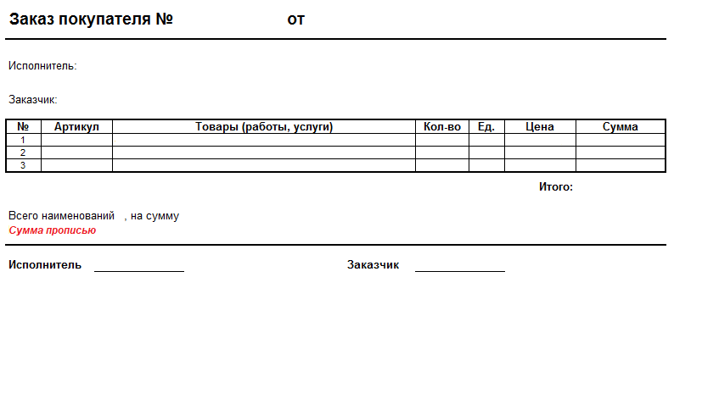

Данный макет не содержит логотип компании, место размещения логотипа необходимо выбрать самому.

**Список заказов**

Форма списка документа «Заказ» содержит графическое отображение статуса заказа, дату и номер заказа, заказчика, статус заказа (текстом). Картинку для статусов заказов можете получить в папке с ресурсами.

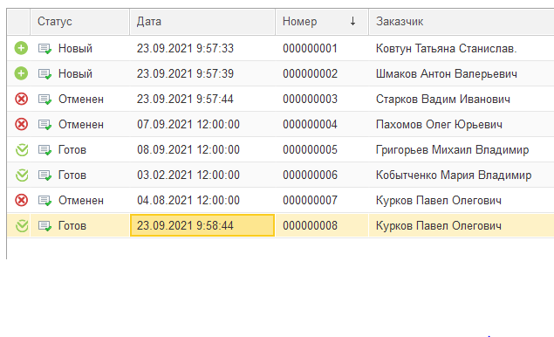

Также необходимо хранить историю изменения статусов заказов, чтобы знать когда и как менялись статусы заказов.

**Спецификация на изделие**

На каждое изделие (заказ в целом или его составная часть – сборочная единица/деталь) мастер заносит спецификацию, которая хранится в базе данных.

Создайте форму, позволяющую просматривать и редактировать спецификации изделий.

Переход к спецификации должен быть осуществлен из списка изделий.

Каждое изделие может иметь несколько чертежей (как полученных от заказчиков, так и составленных внутри компании), которые хранятся в базе данных.

Каждое изделие имеет индивидуальные размеры. Для их хранения мастер может добавлять неограниченное количество замеров, включающих наименование замера, единицу измерения и значение (например, высота = 1,8 м, ширина = 0,5 м).

Спецификация также включает в себя:

* список необходимых материалов и их количество,
* список необходимой фурнитуры и ее количество,
* список необходимых сборочных единиц/деталей и их количество.

**Сборка готовой продукции**

Сборка готовой продукции отражается документов «Сборка», где в шапке указывается полученное изделие и его количество, а в табличной части перечень потребовавшихся материалов/фурнитуры. Например, для изготовления 4-х окон понадобилось 4 м2 стекла, 4 защелки и т. д.

При проведении документа «Сборка» необходимо контролировать наличие необходимых для сборки материалов/фурнитуры. В случае их отсутствия, необходимо выводить соответствующее предупреждение (с указанием нехватки данного материала/фурнитуры) и запрещать проведение документа. Если нахватает несколько материалов/фурнитуры, тогда пользователю выводится одно сообщение по недостачам всех материалов/фурнитуры. Запись документа (без проведения) происходит без проверки на наличие материалов/фурнитуры. В момент проверки остатков на списываемые материалы/фурнитуры должна выполняться управляемая блокировка.

**Отчет по материалам и фурнитуре**

Необходимо предусмотреть в приложении отчет, который позволит оперативно получать информацию по остаткам материалов и фурнитуры.

Пользователь должен иметь возможность выбрать: остатки материалов или остатки фурнитуры, которые он хочет посмотреть.

Выведенные данные должны быть сгруппированы по качеству. По каждой категории качества должен быть подведен итог общего количества.

Пользователь должен иметь возможность указать тип материалов (если ранее он выбирал для просмотра именно материалы) или тип фурнитуры (в противном случае). Также должна быть возможность вывода всех типов.

**Валютный учет**

Пользователю необходимо самостоятельно определять необходимость использования валюты. Если пользователю необходимо вести валютный учет, тогда в документах, где присутствуют цены или суммы, должна появиться возможность указания виды валюты, иначе на формах по умолчанию расчет ведется в рублях (вид валюты не указывается). Сведения о необходимость ведения валютного учета указывает так же пользователь.

# Необходимые приложения

* Введение.pdf (Введение)
* Описание.pdf (Описание предметной области)
* logo.png
* StyleGuide.pdf (Руководство по стилю)
* Консоль запросов.epf
* data.rar
* СтатусыЗаказа.png